MATHEMATIQUES (Mardi 26 mai)

Calcul mental (à l’oral)
- Compter à rebours à partir de 201
- Donne les moitiés de : 10 / 30 / 50 / 80 / 90

Numération
- Donne le nombre de dizaines de : 178 / 480 /704
- Décompose les nombres en centaines, dizaines et unités : 346 / 204 / 188

Calcul (dans le cahier)
- Calcule : 76-72 / 87–84/ 64-61 / 57-53 / 45-41
Pour t’aider utilise la droite graduée
93
97
Exemple : 97-93 = 4
4
Exercices
1) Voici le tableau du nombre des enfants inscrits aux activités:
 | Lundi | Mardi | Jeudi | Vendredi
Poterie | 4 | 0 | 4 | 0
Jeux | 7 | 12 | 5 | 0
Musique | 4 | 3 | 9 | 15
Arts | 6 | 0 | 4 | 5
- Entoure en bleu l’activité qui reçoit 9 enfants le jeudi.
- Entoure en vert le nombre d’enfants qui font « Arts » le vendredi.

2)
Combien y-a-t-il de cubes ?

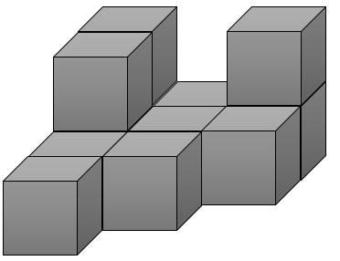

3) Utilise une droite graduée pour calculer les écarts suivants :
Ecart entre 78 et 101 : …
Ecart entre 199 et 217 : …
Ecart entre 745 et 813 : …
Ecart entre 1293 et 1421 : …
Ecart entre 4281 et 4307 : …

Mini-fichier Pyramides : faire 1 ou 2 exercices

